Гурова Надежда Алексеевна
муниципальное образовательное учреждение межшкольный учебный комбинат (МОУ МУК), учитель технологии
Предмет- технология
Аудитория обучающихся- 5 класс

Тема: Выполнение третьего этапа творческого проекта

Класс 5а класс
Раздел: Творческая проектная деятельность
Цели урока:
      - Образовательные
Способствовать:
формированию навыков отбора этапов работы по созданию технологической карты проекта; запоминанию основной терминологии технологических процессов, самостоятельному определению технологии изготовления поделки через выполнение конкретных проектов.

      - Развивающие
Способствовать развитию у обучающихся умений анализировать, сравнивать, обобщать и систематизировать, развитию глазомера, развитию моторики мелких мышц рук.

      - Воспитательные
Воспитать у обучающихся осознанное и ответственное отношение к труду, бережное отношение к инструменту, материалу, ответственность за работу в команде, этичного общения.

Материально-техническое оснащение: проектор, ноутбук, образцы выпиленных изделий, альбомы по выпиливанию, столярные верстаки, заготовка из фанеры, копировальная бумага, шаблоны деталей поделки, рисунки, линейки, карандаши.
Дидактическое обеспечение: рабочая тетрадь; средства наглядности; образцы объектов труда; учебно-техническая документация: технологические карты (ТК); материалы для контроля знаний учащихся: карточки, практические задания.

Методы обучения
- словесный (беседа);
- наглядный
- практический (практическая работа по выполнению технологической карты, разметке деталей на заготовке);
- репродуктивный (воспроизведение знаний по составлению последовательности изготовления деталей и изделий, разметке);
- частично – поисковый; стимулирования и мотивации интереса к учению (самореализация учащихся в практической работе, т.к. они смогли сравнить, проанализировав, выбрать наиболее приемлемую последовательность обработки.

Формы организации познавательной деятельности учащихся работа в малых группах.
Организация работы учащихся в малых группах, определение докладчиков, самостоятельная работа с заданиями, анализ ситуации учителем, оценивание результата работы обучающихся.

Тип урока: комбинированный урок.

Словарь технических терминов:
- Заготовка – кусок материала, из которого путем изменения формы и размеров, шероховатости получают деталь.
- Деталь - изделие, изготовленное из одного куска материала, без применения сборочных операций.
- Технологическая карта содержит описание последовательности действий обработки заготовок от начала работы до получения готовой детали и изделия с указанием оборудования, инструмента и приспособления.
- Технологический процесс - часть производственного процесса, содержащая действия по изменению состояния предметов труда.
- Базовая линия - исходная линия, проведенная на заготовке, от которой проводится разметка.
- Базовая сторона - наиболее точно обработанная сторона заготовки, от которой проводится разметка.
- Шаблон - готовая деталь или ее форма, изготовленная из древесины.
- Разметка - нанесение контурных линий будущего изделия на заготовку.

Объект работы:
- технологическая карта изготовления изделия;
- детали изделий (подставка под салфетки, конфетница).

Ход урока

- Организационный момент 5 минут;
- Приветствие, контроль посещаемости.
- Проверка готовности к уроку (наличие учебных пособий и письменных принадлежностей). Проверка внешнего вида (спецодежды).
-Сообщение темы, целей и задач урока.
-Проверка выполнения домашнего задания (оформление пояснительной записки)

Уч. Здравствуйте ребята, мы продолжаем выполнение проекта, и шаг за шагом приближаемся к изготовлению изделия. Какой это этап, ребята?
У. (четвертый).
Уч. А мы можем приступить к изготовлению поделки сейчас?
У. нет, у нас нет технологической карты (технологической документации).
Уч. Значит, мы с вами должны составить технологическую карту, а что она включает?
У. последовательность обработки и указание оборудования, инструментов.
Уч. В технологических картах описывается последовательность действий обработки заготовок от начала работы до получения готовой детали и изделия с указанием оборудования, инструмента и приспособления.
Сегодня на уроке необходимо выполнить работу по оформлению страничек третьего этапа проекта, который оценивается мах в 5 бал. по соответствующей схеме, сведениями, имеющимися у вас. Составим технологическую карту на изготовление ваших изделий. Приступим к изготовлению поделок.
Работать будем по группам, в зависимости от выполняемого типа изделия.
1гр.  Тип поделки № 1 | 2гр.  Тип поделки № 2 | 3гр.  Тип поделки № 3
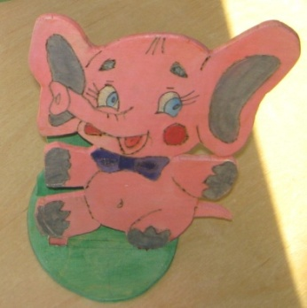 | 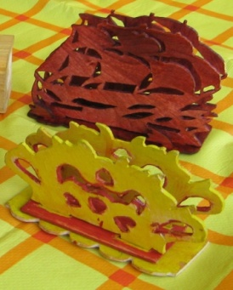 | 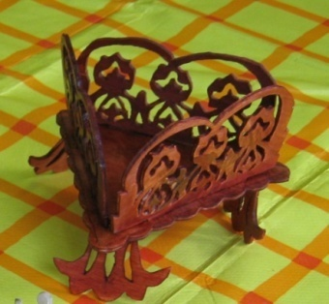
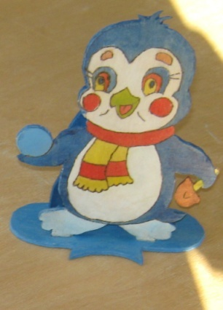 | 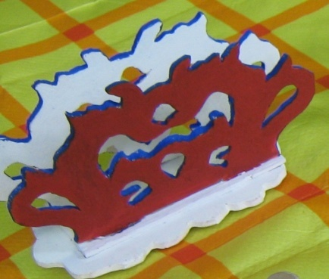 | 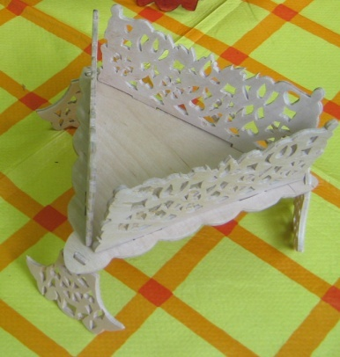

- Повторение пройденного материала (7 мин)
(актуализация знаний учащихся: работа в малых группах, повторение пройденного материала по уровню 5-го класса)
Вводный инструктаж по ТБ и определение задания;
Уч. для того, чтобы вспомнить, как составляется технологическая карта, составим ребята при помощи фотографий последовательность обработки деталей ваших изделий. Каждая группа выполняет задание для одной детали:

Группа № 1 самая многочисленная: Дугин Александр, Петровский Владимир, Мавсисян Армен, Одинаев Рустам - составляет последовательность изготовления передней стенки подставки под салфетки.

Группа №2: Чирков Дмитрий, Оленников Андрей и Сасов Игорь - составляет последовательность изготовления дна.

Группа №3 Махортов Иван, Солодкий Никита - составляет последовательность изготовления ажурной стенки. (Почему Ваня выполняет вместе с Никитой, я объясню после выполнения задания, или вы догадаетесь сами)

Задание для всех групп: наклеить фотографии в заготовленные технологические карты в той последовательности, в которой вы считаете, будет обрабатываться деталь. В графе «Оборудование, приспособления. Инструменты» напишите напротив фотографий соответственно оборудование, приспособления, инструменты.
Но 3-ей группе немного изменено задание: дописать самим те действия, которых вы для себя не увидите на фотографиях. Записи делайте карандашом.
Мотивация: кто справится вперед всех - будет две подсказки в следующем задании,
Второй группе будет одна подсказка.
1 | 2 | 3
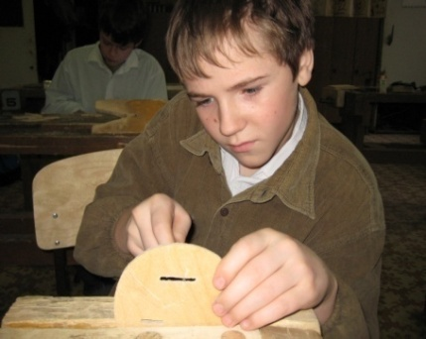 | 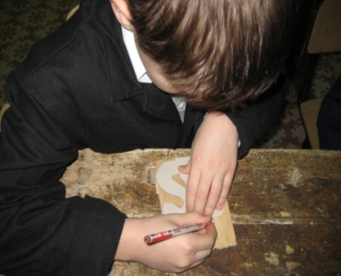 | 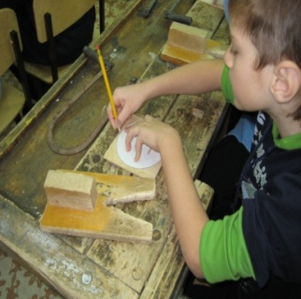
4 | 5 | 6
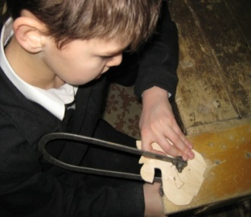 | 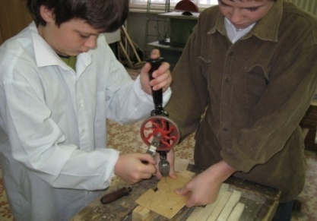 | 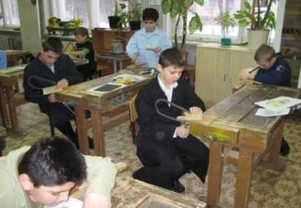
7 | 8 | 9
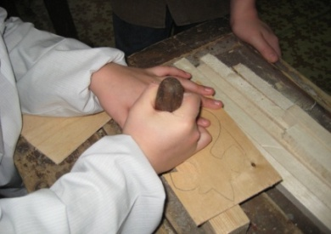 | 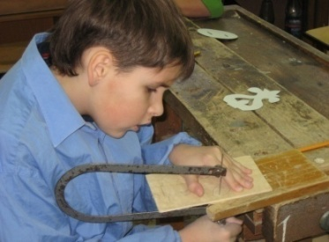 | 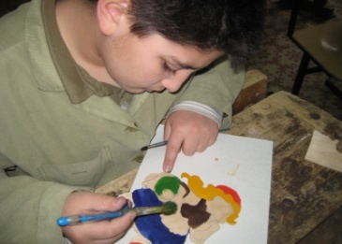
10 | 11 | 12
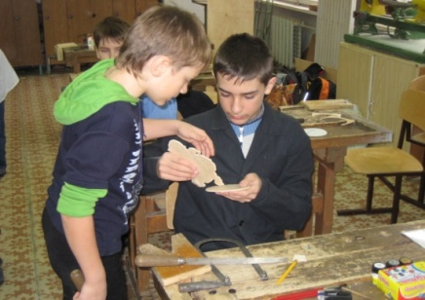 | 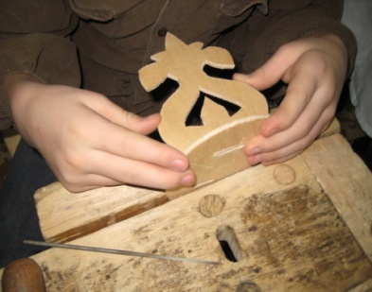 | 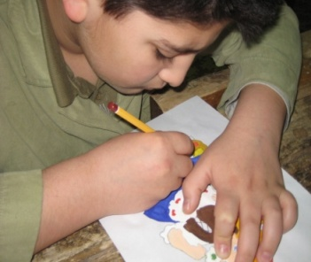
13 | 14 | 15
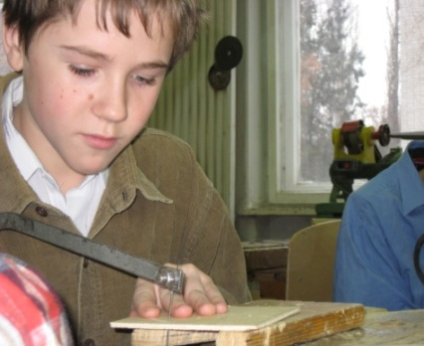 | 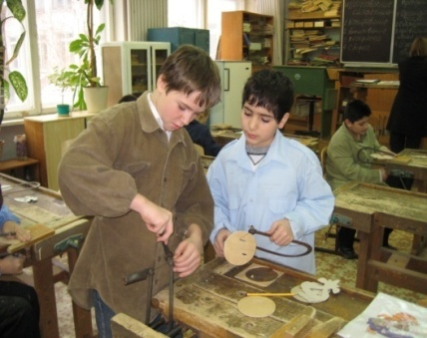 | 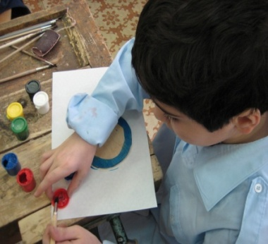
Уч. Ребята, мы составили технологические карты для всех деталей, т.е. в совокупности для всех поделок, т.к. все поделки имеют какие общие детали?
У. дно, ажурная стенка.
Проверим, как вы справились с заданием.
Самоконтроль.
Группа № 1
Материал: фанера.
№ п/п | Последовательность выполнения работы | Оборудование, приспособления.  Инструменты
П.1. | 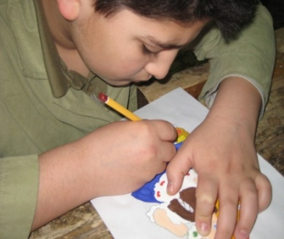 | Карандаш, копирка
 | 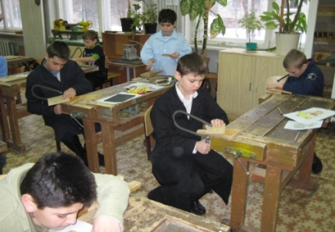 | Столик, струбцины, лобзик
 | 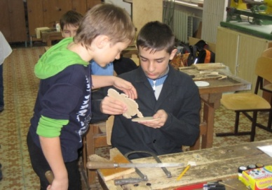 | Напильник
 | 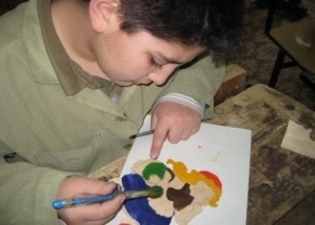 | Краски, кисти

Группа № 2
Материал: фанера.
№ п/п | Последовательность выполнения работы | Оборудование, приспособления.  Инструменты
П.1. | 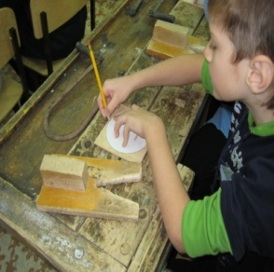 | Карандаш шаблон
 | 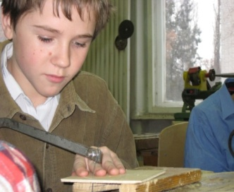 | Столик, струбцины, лобзик
 | 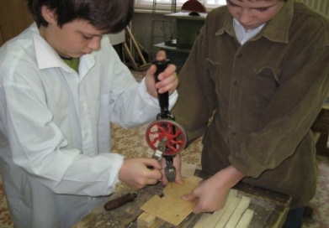 | Дрель
 | 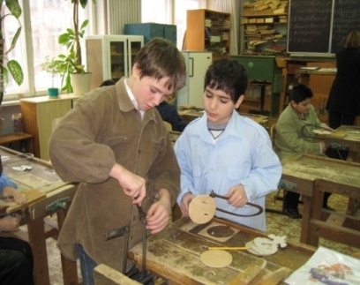 | Столик, струбцины, лобзик
 | 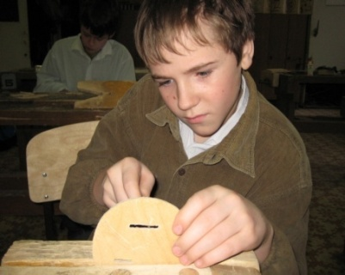 | Надфиль
 |  | Краски, кисти

Группа № 3
Материал: фанера.
№ п/п | Последовательность выполнения работы | Оборудование, приспособления.  Инструменты
П.1. | 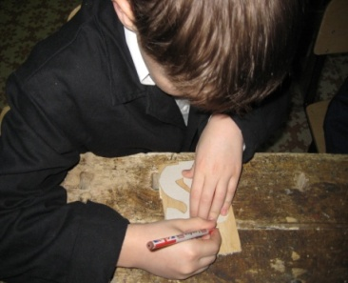 | Карандаш, шаблон
 | 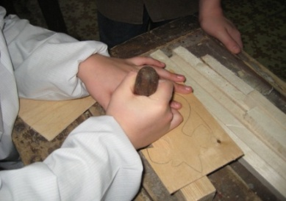 | Шило
 | 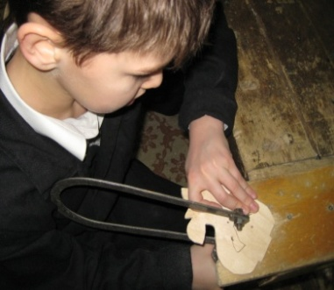 | Столик, струбцины, лобзик
 | 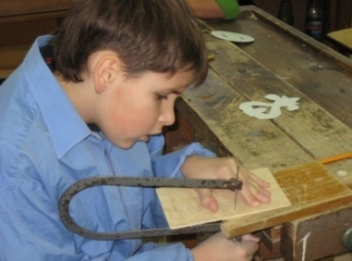 | Столик, струбцины, лобзик
 | Зачистить поверхности | Надфиль
 | Раскраска | Краски, кисти

- Практическая работа:
  - Вводный инструктаж (1 мин)
Действия учителя:
Уч. А теперь, ребята, после того как вы вспомнили, как составляется технологическая карта, из предложенных вариантов, выберите технологические карты для всех деталей вашей поделки, на изготовление вашего изделия от начала и до конца.
2. Самостоятельная работа учащихся на своих рабочих местах. (7 мин)
Учащихся выполняют практическую работу:
(Обучающимся раздаются варианты технологических карт с последовательностью обработки разных типов деталей, необходимо выбрать технологические карты для своих деталей).
Проверьте графу оборудование и инструмент, карандашом внесите поправку (удалите ненужное, либо добавьте нужное).
3. Текущий инструктаж. Действия учителя:
Наблюдает (оценивает):
- За процессом и содержанием группового обсуждения.
- За заполнением рабочих листов проекта.

Самоконтроль: Проверим, как вы справились с работой, поправки вносите за таблицей, рядом с той строкой, где вы не справились с заданием.
- Тип поделки :Рисунок животного можно скопировать из любой детской книги - это будет передняя стенка подставки; продумать остальные детали: дно, боковые стенки, каким будет соединение, где делать шипы и гнезда, определить места соединения деталей.
Таблица на изготовление деталей подставки под салфетки
№п/п | Наименование | Кол. | Материал | Размеры
1 | Дно | 1 | Фанера
2 | Передняя стенка | 1 | Фанера
3 | Задняя стенка | 1 | Фанера

План работы по изготовлению подставки под салфетки
№ п/п | № операции | Последовательность выполнения работы | Инструменты, приспособления
поз.  1 | 1. | Разметить рисунок через копировальную бумагу | Карандаш, шаблон, копирка
 |  | Выпилить дно по внешнему контуру | Столик, лобзик
 |  | Просверлить отверстия для выпиливания гнезд (либо проколоть шилом); | Дрель
 |  | Выпилить гнезда под соединение | Столик, лобзик
 |  | Зачистить поверхности детали | Напильник, наждачная бумага
 |  | Выполнить художественное оформление (раскраска) | Краски, кисти
поз.  2 |  | Выбрать и разметить рисунок через копировальную бумагу | Карандаш, копирка, рисунок
 |  | Выпилить по внешнему контуру | Столик, лобзик
 |  | Зачистить поверхность детали | Напильник, надфиль, наждачная бумага
 |  | Выполнить художественное оформление (раскраска, выжигание) | Выжигательный аппарат, краски, кисти
поз.  3 |  | Разметить деталь по шаблону | Карандаш, шаблон
 |  | Просверлить отверстия для выпиливания орнамента (либо проколоть шилом) | Дрель
 |  | Выпилить узор по внутреннему контуру | Столик, струбцины, лобзик
 |  | Выпилить стенку по внешнему контуру | Столик, струбцины, лобзик
 |  | Зачистить поверхности детали | Надфиль, наждачная бумага
 |  | Выполнить художественное оформление (раскраска) | Краски, кисти
 | 2. | Соединить детали при помощи клея | Клей
 | 3. | Покрыть поделку лаком | Лак, кисть

Саму фигуру начинайте выпиливать не с края фанеры, а с середины - так удобнее будет держать заготовку при работе. Движения пилки должны быть направлены от середины к краям рисунка.
- Тип поделки: Большой популярностью пользуются ажурные изделия, которые можно самостоятельно конструировать; использовать готовые чертежи деталей поделок, а узоры деталей придумывать свои; а также можно брать готовые узоры и изменять некоторые элементы, т. е. здесь обширное поле деятельности для творчества.
№п/п | Наименование | Количество | Материал | Размеры
1 | Дно | 1 | Фанера
2 | Боковая стенка | 2 | Фанера
План работы по изготовлению подставки под салфетки
№ п/п | № операции | Последовательность выполнения работы | Инструменты, приспособления
поз.  1-2 | 1. | Разметить деталь через копировальную бумагу, либо по шаблону; | Карандаш, копирка, шаблон
 |  | Просверлить отверстия для выпиливания орнамента; | Дрель
 |  | Выпилить узор по внутреннему контуру | Столик, лобзик
 |  | Выпилить стенку по внешнему контуру | Столик, лобзик
 |  | Зачистить поверхности детали | Надфиль, наждачная бумага
поз.  3 |  | Разметить рисунок через копировальную бумагу, либо по шаблону; | Карандаш, копирка, шаблон
 |  | Выпилить дно по внешнему контуру | Столик, лобзик
 |  | Просверлить отверстия для выпиливания гнезд | Дрель
 |  | Выпилить гнезда под соединение | Столик, лобзик
 |  | Зачистить поверхности детали | Надфиль, наждачная бумага
 | 2. | Соединить детали при помощи клея | Клей
 | 3. | Покрыть поделку лаком | Лак, кисть
- Тип поделки:
№п/п | Наименование | Количество | Материал | Размеры
1 | Дно | 1 | Фанера
2 | Боковая стенка | 2 | Фанера
3. | Ножки | 3 | Фанера
План работы по изготовлению конфетницы
№ п/п | № операции | Последовательность выполнения работы | Инструменты, приспособления
поз.  1 | 1. | Разметить рисунок через копировальную бумагу, либо по шаблону; | Карандаш, копирка, шаблон
 |  | Просверлить отверстия для выпиливания гнезд; | Дрель
 |  | Выпилить дно по внешнему контуру | Столик, лобзик
 |  | Выпилить гнезда под соединение | Столик, лобзик
 |  | Зачистить поверхности детали | Надфиль, наждачная бумага
поз.  6-7 |  | Разметить деталь через копировальную бумагу, либо по шаблону; | Карандаш, копирка
 |  | Просверлить отверстия для выпиливания орнамента | Дрель
 |  | Выпилить узор по внутреннему контуру | Столик, лобзик
 |  | Выпилить стенку по внешнему контуру | Столик, лобзик
 |  | Зачистить поверхности детали | Надфиль, наждачная бумага
 | 2. | Соединить детали при помощи клея | Клей
 | 3. | Покрыть поделку лаком | Лак, кисть
Вводный инструктаж (3 мин)
- Уч. А вот теперь зная поэтапно последовательность изготовления, оборудование и инструмент, приступаем к изготовлению изделия, изготовление изделия оценивается Мах 35 бал. 5 бал. за соблюдение правил техники безопасности (культуру труда)
- 30 бал.:за качество изделия
- точность соединения деталей;
- чистота обработанных поверхностей;
- оригинальность оформления;
Первым этапом изготовления является разметка заготовки. На каких фотографиях показана разметка (2,3,12)
Уч. Для чего выполняют разметку?
У. чтобы знать границы детали.
Уч. да. Разметка — это нанесение на заготовку контурных линий и точек, указывающих места обработки. Чтобы произвести разметку, нужно знать размеры деталей и иметь специальные инструменты. От того, насколько хорошо она будет выполнена, зависит качество будущего изделия.
Что будем применять мы при разметке?
У. копировальную бумагу, шаблон, карандаш.
Уч. В чем смысл применения шаблона при разметке?
У. быстро и качественно размечаем нужную форму детали.
Правила выполнения разметки:
- Экономь материал;
- Начинай разметку с базовой линии (базовая - значит первая, максимально выверенная, основа для качественной разметки.);
- Наноси линии хорошо заточенным карандашом;
- При разметке нескольких одинаковых деталей или деталей сложной криволинейной формы следует применять шаблон.
Действия учителя:
Сегодня на уроке нам необходимо разметить деталь дна, используя принадлежности.
2. Самостоятельная работа учащихся на своих рабочих местах. (7 мин)
Учащихся выполняют практическую работу: размечают деталь дна
3.Текущий инструктаж.
Действия учителя:
Наблюдает (оценивает):
- За действиями учащихся во время выполнения работы.
- оказывает помощь слабо подготовленным к выполнению задания учащимся;
контролирует
- контроль за бережным отношением учащихся к средствам обучения;
- рациональное использование учебного времени учащимися.
- соблюдение безопасных приемов выполнения разметки.
IV Заключительный инструктаж (3 мин)
Провести оценку выполненных работ по критериям оценки.
V Подведение итогов (3 мин)
- Анализ деятельности учащихся на уроке, качества выполненных работ, демонстрация лучших.
- Анализ допущенных ошибок.
- Сообщение оценки работы учащихся.

VI Домашнее задание (1 мин)
Д. з.
Оформить странички проекта: технологическая карта, таблица на изготовление деталей.
VII Уборка рабочих мест (1мин)
VIII Самоанализ урока (2 мин.)
Подведение итогов урока учителем:
— сообщение учителя о достижении целей урока;
— объективная оценка результатов коллективного и индивидуального труда учащихся на уроке;
— выставление отметок в классный журнал и в дневники учащихся;
— сообщение о теме следующего урока;
— задание учащимся на подготовку к следующему уроку.

